Řešení domácích úkolů 16. 3. – 20. 3. 2020

Jazyk český

č. 1

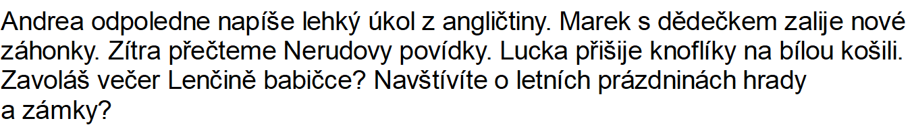

Č. 2

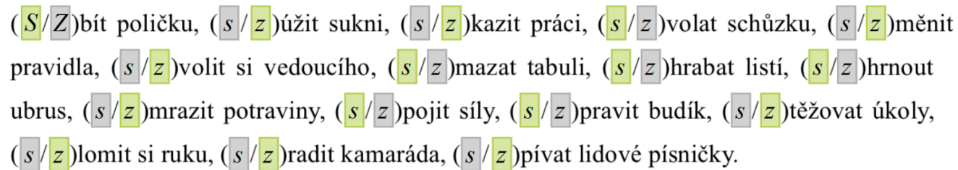

PS 11/1

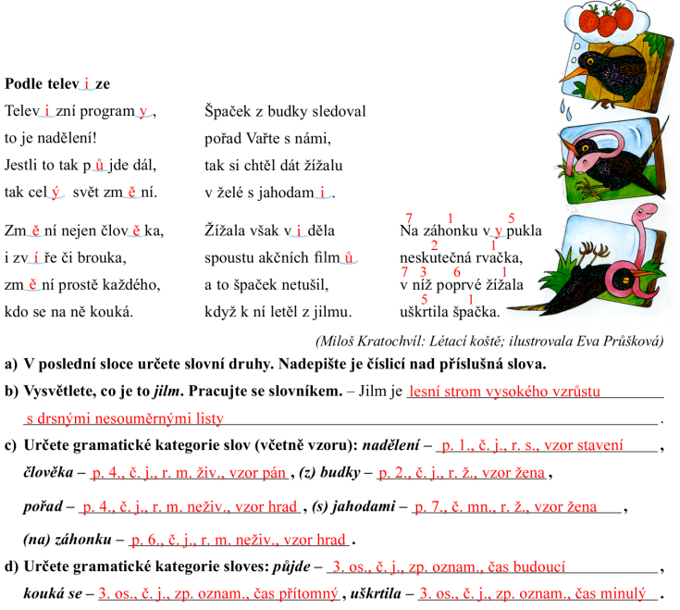

PS 11/2

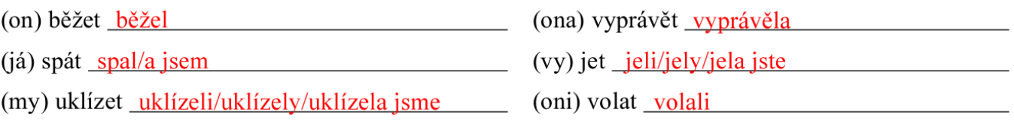

PS 11/3

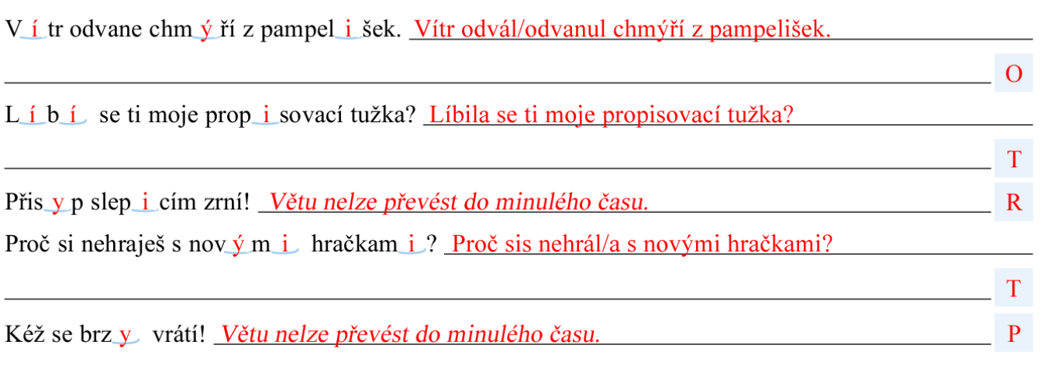

PS 12/1

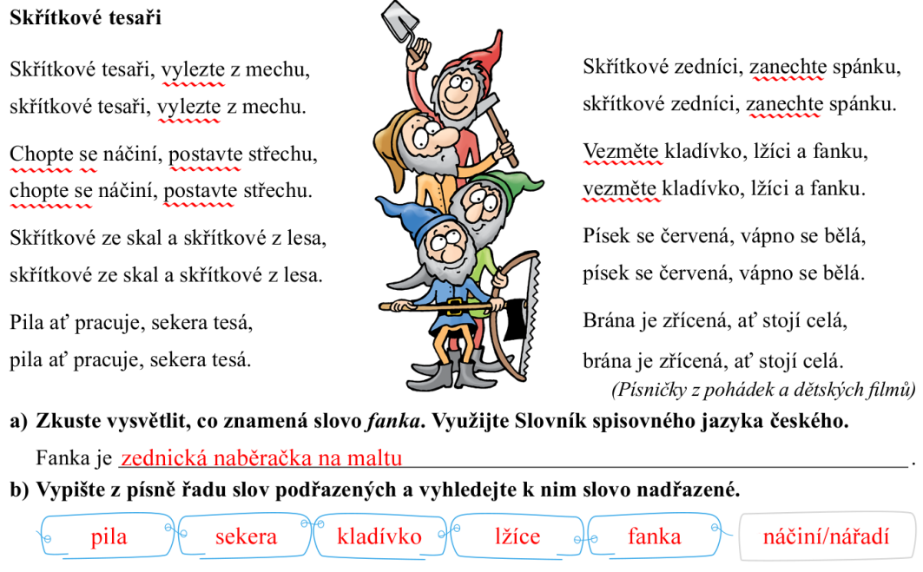

PS 12/2

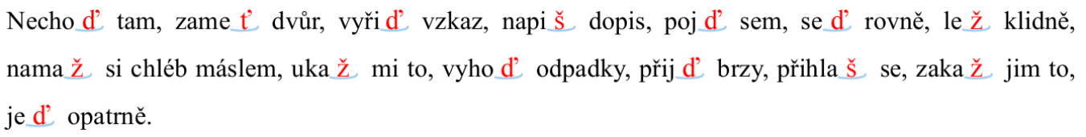

PS 12/3

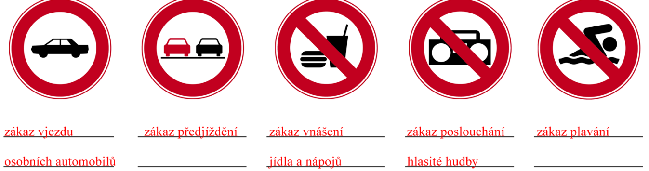

**Matematika**

PS 44/1

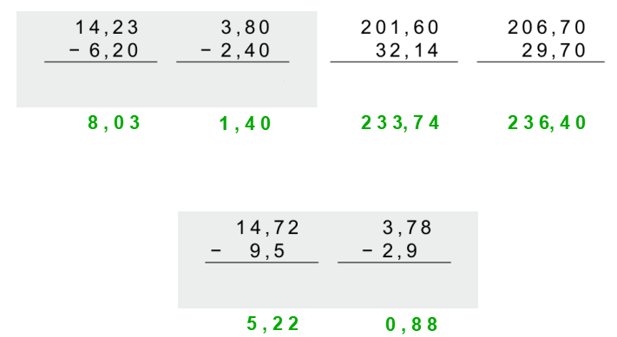

PS 44/2

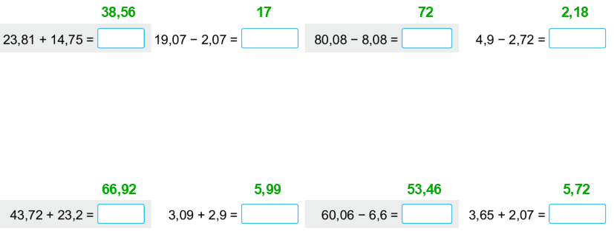

PS 44/4

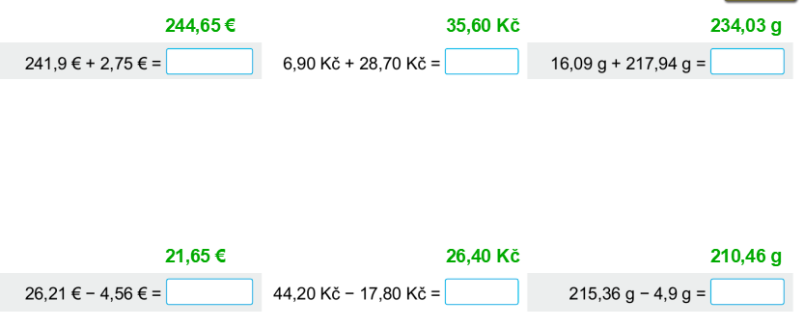

PS 47/3

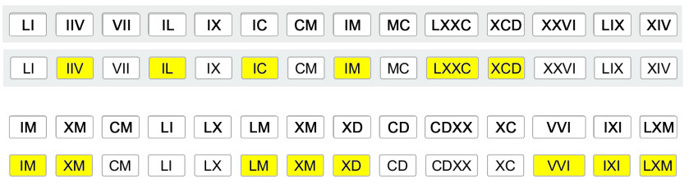

PS 47/4

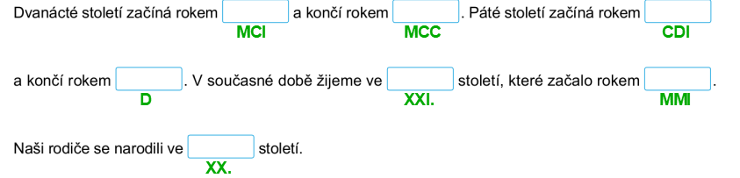

PS 47/5

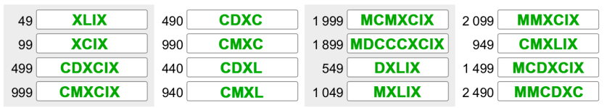

PS 47/6

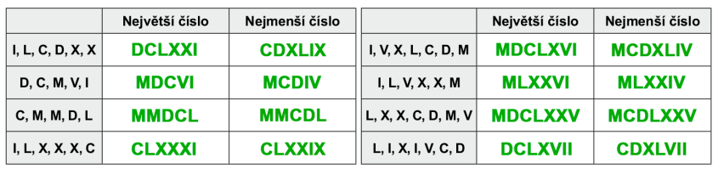

PS 48/1

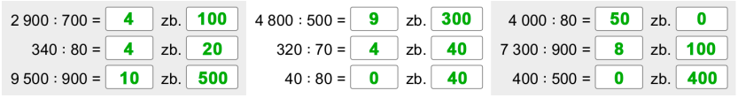

PS 48/2



PS 48/3

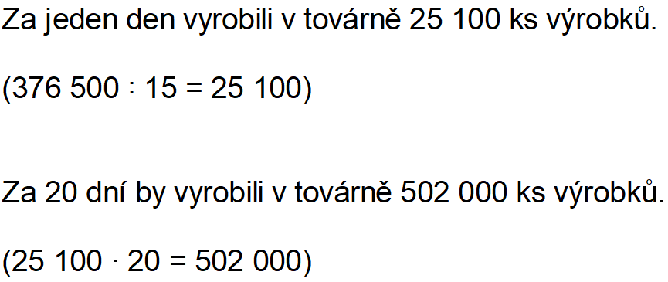

PS 48/3

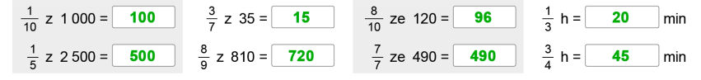

PS 48/4

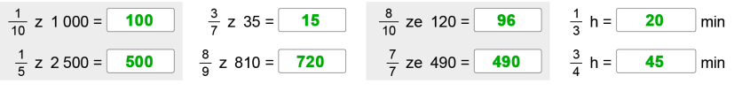

PS 48/5

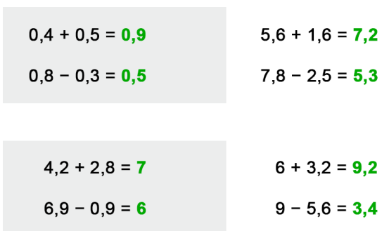

PS 48/6

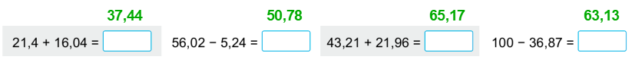

**Matematika – geometrie**

PS 26/2

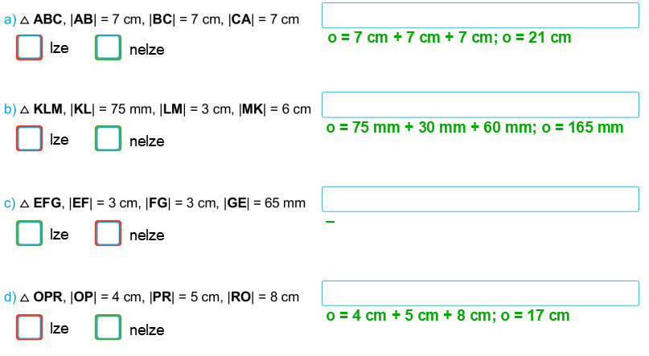

PS 26/4

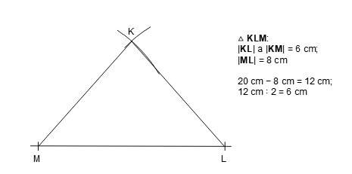

PS 27/1

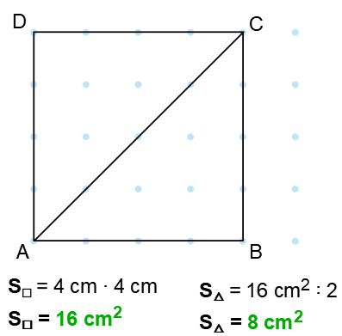

PS 27/2

